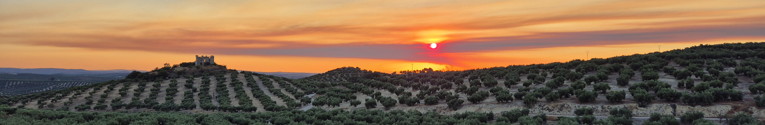

Título de la comunicación [Cambria 14]
Autor 1*
Institución, País
Correo electrónico
Autor 2
Institución, País
Correo electrónico
Autor 3
Institución, País
Correo electrónico
Autor 1
Institución, País
Correo electrónico
[Máximo cuatro autores]
*Autor de correspondencia

Introducción [Cambria 11]
En esta sección se debe introducir el tema e incluir un pequeño marco teórico de referencia. Las citas incluidas deben ser actuales y seguir las normas APA 7th Edition.

Método [Cambria 11]
Diseño [Cambria 11]
Se pueden incluir tantas secciones como sean necesarias, siendo las más empleadas las siguientes:
- Diseño
- Instrumentos
- Muestra
- Procedimiento
- Análisis de datos

Resultados [Cambria 11]
Los resultados deben estar redactados de forma clara y concisa. Se pueden incluir tantas secciones o subsecciones como sean necesarias.

Valores medios en cada dimensión [Cambria 11]
Subsección de resultados [Cambria 11]

Para incluir tablas, se seguirá el siguiente formato (Tabla 1):

Tabla 1
Ejemplo de modelo de tabla

Categorías y subcategorías F
Uso de las TIC 172
Uso excesivo de las TIC (exce_TIC) 115
No uso excesivo de las TIC (no_exce_TIC) 43
Límites en el uso de las TIC (limit_TIC) 14
Nota. Berrios Aguayo et al. (2025, p. 85) [Cambria 10]

Para incluir figuras, se seguirá el siguiente formato (Figura 1):

Figura 1
Ejemplo de modelo de figura

Discusión y conclusiones [Cambria 11]
Esta sección, al igual que la sección de Introducción, debe contener citas actuales que puedan discutir los resultados presentados anteriormente. Las conclusiones deben estar redactadas de forma clara y concisa.

Agradecimientos [Cambria 11]
Se pueden incluir agradecimientos y fuentes de subvención de las investigaciones presentadas.

Referencias bibliográficas [Cambria 11]
Berrios Aguayo, B., Colmenero Ruiz, M. J. Y., Peña Hita, M. A. y González Castellano, N. (2025). Programa de intervención para el buen uso de las TIC: participación de adolescentes y sus familias. REOP - Revista Española de Orientación y Psicopedagogía, 36(1), 78–95. https://doi.org/10.5944/reop.vol.36.num.1.2025.45142
Martín Romera, A., Berrios Aguayo, B. y Pantoja Vallejo, A. (2019). Factores y elementos de calidad percibidos por el profesorado participante en el plan de acción tutorial de universidades europeas. Educación XX1, 23(1). https://doi.org/10.5944/educxx1.23874
Pantoja Vallejo, A. (coord.). (2020). Buenas prácticas en la tutoría universitaria. Síntesis
Sampaio Moreira, M. A. (2024). Currículo en el contexto escolar: reflexiones sobre la práctica contemporánea. (2024). MLS Educational Research, 8(2), 391-405. https://doi.org/10.29314/mlser.v8i2.2300

